**Лаборатория технического творчества.**

**Название организации: Муниципальное бюджетное дошкольное**

**образовательное учреждение детский сад «Елочка» п. г. т. Мотыгино**

**Субъект Российской Федерации: Красноярский край**

**Обоснование актуальности**

В реальной практике остро ощущается необходимость в организации работы по заинтересованности в техническом творчестве и привитию первоначальных технических навыков, формированию предпосылок инженерного и пространственного мышления. Однако отсутствие необходимых условий в детском саду не позволяет решить данную проблему в полной мере.

Развитие технического творчества ведется в соответствии с разработанной системой работы по созданию необходимых условий, деятельность в лаборатории мы ставим на одну ступень с такими понятиями как: «интерес», «инициатива, «самостоятельность», «увлеченность», «изобретательство», «техническое творчество».

Использование различных конструкторов помогает реализовать различные образовательные задачи на каждом возрастном этапе, поскольку в процессе увлекательной творческо - технической и познавательной игры создаются благоприятные условия, стимулирующие всестороннее развитие дошкольника в соответствии с требованиями федерального образовательного стандарта дошкольного образования.

**Описание практики.**

Работая над единой методической темой: «Развитие технического творчества детей через конструктивную деятельность» педагоги нашего образовательного учреждения активно внедряют в практику различные методики и виды конструкторов, разрабатывают свои творческие проекты, которые реализуются в лаборатории технического творчества. Ежемесячно в лаборатории организуются выставки технического творчества, проводятся лего – турниры, сюжетное моделирование и макетирование из различных материалов. В лаборатории технического творчества активно используется конструктор «Фанкластик», работа с конструктором ведется по парциальной программе И.А. Лыковой «Фанкластик» весь мир в руках твоих, познаем, конструируем, играем», а также STEM -набор «Робомышь», с помощью которого дети учатся элементарному программированию и созданию алгоритмов.

Так возникла основная цель: создание условий для развития технического творчества детей дошкольного возраста.

Для реализации данной цели были поставлены следующие задачи:

Для педагога:

* организовать предметно – пространственную среду для развития технического творчества детей дошкольного возраста;
* развивать умение постановки технической задачи, собирать и изучать нужную информацию, находить конкретное решение задачи и осуществлять свой творческий замысел.

Для родителей:

* участвовать в совместных мероприятиях по реализации технического творчества;
* Для детей:
* создавать конструкции и модели из различных видов конструкторов по замыслу, по образцу, по схеме.

Лаборатория технического творчества оснащена лего-столом, лего – панелью, различными видами лего – конструктора: лего DUPLO, Лего Техник, Конструкции с мотором, лего CITY, конструкторы: «Фанкластик», «Суставной», «Деревянный», «Соломинка», «Магнитный», «Стульчики»

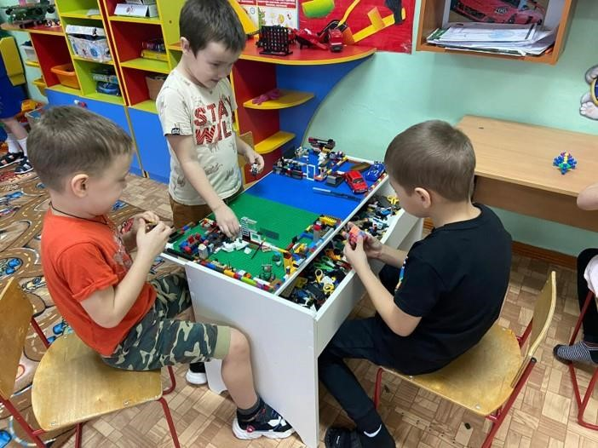

Рисунок 1 – Конструктивная деятельность детей за лего – столом

В процессе создания конструктивно – образовательного пространства выделили следующие средства: художественные, социально – средовые, деятельностные.

Художественные средства – фотографии, альбомы, печатные издания, картотека схем.

Социально – средовые средства - включают в себя семейную среду (обычаи, традиции), среда группы – выставки технического творчества, лего – макеты, модели, конструкции.

Деятельностные средства представляются в виде практической и творческой деятельности.

Деятельность детей в лего - лаборатории включает:

* собственную деятельность детей, то есть различные виды конструктивно – творческой деятельности, размещение предметов, изобретательство; - совместная поисковая деятельность с педагогом и семьей, составление проектов, схем;
* экспериментальная деятельность – опыты, наблюдения, деятельность с изобретенной по собственному замыслу конструкцией.

В лаборатории технического творчества используются различные виды конструирования: по схеме, по условиям, по картине, мозаичная технология, по собственному замыслу.

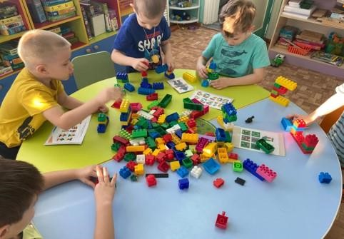

Рисунок 2 – Конструирование по схемам

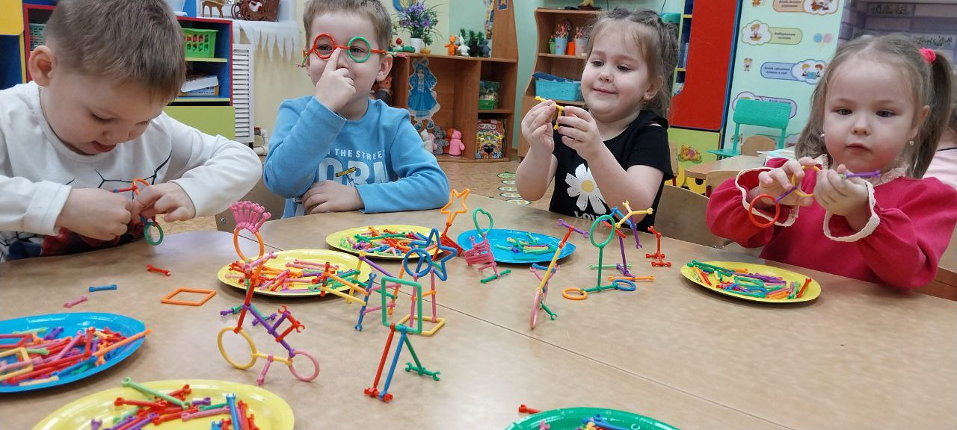

Рисунок 3 – Конструирование по замыслу

Работа над конкретным проектом в лаборатории технического творчества начинается по следующему плану:

1. Введение в тему либо выбор темы детьми самостоятельно.
2. Соотношение с реальным опытом.
3. Создание макета, модели, конструкции.
4. Взаимообсуждение
5. Рефлексия
6. Совершенствование модели за счет инициативы, фантазии детей.

Реализуются мероприятия: «Лего - математика», «Лего - физкультура», «Лего - турнир», районный семинар «День технического творчества», выставка «Создаем, играя», проекты: «Техноизобретатель», открытый просмотр «Что такое Робомышь» .

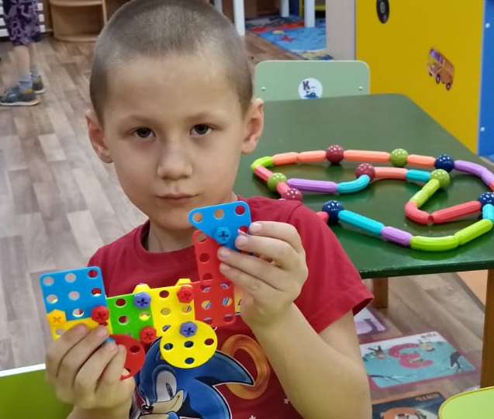

Рисунок 4 – реализация проекта «Техноизобретатель»

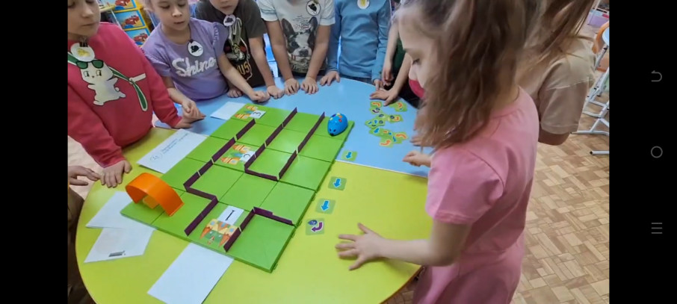

Рисунок 5 – деятельность по программированию. STEM – набор «Робомышь»

Данная практика была представлена на краевом профессиональном конкурсе «Воспитатель года Красноярского края - 2022» и вошла в 20 лучших.

В 2023 г. стала победителем конкурсного отбора в региональном конкурсе «Развитие начал технического образования детей дошкольного возраста».

В 2024 г. практика был представлена на районном Августовском педагогическом совете Мотыгинского района и на сетевом методическом объединении «Развитие начал технического образования детей дошкольного возраста».

Результат практики.

В ходе реализации практики у детей формируется: активный интерес к конструктивной деятельности и техническому творчеству; дети овладеют умением: ставить технические задачи, собирать и изучать нужную информацию, находить конкретное решение задачи и осуществлять свой творческий замысел. У них развивается логическое инженерное мышление и изобретательский интеллект.